**后台管理系统需求分析及设计**

目录

一、范围 2

二、总体要求 2

2.1 总体功能要求 2

2.2 硬件要求 3

2.3 软件运行环境要求 4

2.4 性能要求 4

2.5 可靠性和可用性要求 5

2.6 接口要求 5

2.7 将来可能提出的要求 5

2.8 网络拓展要求 5

三、项目计划 7

3.1 人员安排 7

3.2 任务列表 7

3.3 进度计划 8

四、软件开发 8

4.1 软件的需求分析 8

4.1.1 功能转化表 9

4.1.2用例图 9

4.1.3 软件模块输入输出表 12

4.2 软件的概要设计 13

4.2.1 概要设计 13

4.2.2 数据库设计 18

4.3 软件的详细设计 18

4.3.1 详细设计 18

4.4 软件的编码 18

4.4.1 软件编码 18

4.4.2 软件编码的要求 18

4.4.3 编码的评审 18

4.4.4 编程规范及要求 18

4.5 软件的测试 19

4.5.1 软件测试 19

4.6 软件的交付准备 19

4.6.1 软件交付清单 19

4.7 软件的鉴定验收 19

4.7.1 验收具体内容 19

4.7.2 软件验收测试大纲 19

# 一、范围

随着自助设备在公安系统运用越来越广泛，对自助设备管理的要求与日俱增，不再满足于人工逐个维护和统计。目前自助设备管理平台还处于刚刚起步的状态，随着规范化、多元化、平台化的发展，自助设备系统管理平台的需求逐渐增大和明朗。自助设备后台系统管理平台（简称系统管理平台）是在这个背景下诞生。目的是满足不断增加的自助设备管理，实现自动化管理，减轻客户维护方面的压力，智能化统计出所需要的数据，减轻人工统计的压力，实现无纸化办公、维护和管理。

该文档包含需求分析、概要设计和详细设计，尽量以标准化的图表描述需求和设计，也会使用UML建模进行系统分析和设计。

# 二、总体要求

系统采用CS架构，并行访问量设计目标为单台服务器2000，管理平台分层设计。底层是地市级系统管理平台，一方面负责地市级自助设备的管理和维护，另外一方面转发数据到省级服务器，同时也可以在地图上显示连接到地市管理服务平台自助设备的状态。地级市服务管理平台接受省级管理服务平台的管理，包括账户权限设置、是否接入省级平台、位置信息、软件升级。

自助设备用到的端口和管理服务器端口配置不一样，不会相互干扰，地市服务管理器连接省级管理服务器端口也是可以配置的。因此，整个网络结构很方便扩充和维护。

省级管理服务平台负责收集并显示各个地级市自助设备实时状态，可以对市级服务平台综合管理。

## 2.1 总体功能要求

|  |  |  |
| --- | --- | --- |
| **模块名称** | **包含子项** | **备注** |
| 业务审核 | 1、业务指派  2、业务查询  3、业务详情  4、业务审核 |  |
| 功能设置 | 1、服务器设置  2、前端流程设置  3、接口测试  4、通信测试 |  |
| 系统管理 | 1、业务权限管理  2、终端分组管理  3、终端访问权限  4、终端详细信息  5、服务器权限分组 |  |
| 报表统计 | 1、业务环节列表  2、业务平均受理时间  3、业务单个流程操作时间  4、硬件故障分类  5、硬件故障统计  6、软件故障分类  7、软件故障统计  8、自定义统计 |  |
| 支付管理 | 1、支付信息  2、支付统计 |  |
| 服务端 | 1、数据通信  2、数据库存储和管理  3、服务器间数据转发 |  |
| 实时状态 | 1、终端在线状态  2、终端当前办理业务环节  3、终端故障显示  4、终端耗材信息显示 |  |
| 终端日志 | 1、业务详情日志  2、硬件异常日志  3、软件异常日志  4、升级日志  5、管理员操作日志 |  |
| 电子地图 | 1、终端地理位置显示  2、切换到管理界面  3、终端状态显示 |  |
| 自动升级 | 1、管理系统自动/手动升级  2、终端软件自动/手动升级  3、管理系统自定义升级  4、终端软件自定义升级 |  |

## 2.2 硬件要求

服务器：

|  |  |  |  |
| --- | --- | --- | --- |
| **部件名称** | **标准配置** | **推荐配置** | **备注** |
| CPU | i5 4570及以上 | Intel Xeon E5-2620及以上 |  |
| 显卡 | 集成 | 集成 |  |
| 内存 | 8G及以上 | ECC 16G及以上 |  |
| 硬盘 | 1T 7200转及以上 | 2T 10000转及以上 |  |
| 网卡 | 1000M网卡 | 1000M网卡 |  |

监控显示墙：客户按自己需求定制

客户端：

|  |  |  |  |
| --- | --- | --- | --- |
| **部件名称** | **标准配置** | **推荐配置** | **备注** |
| CPU | i3 4130及以上 | i5 4570及以上 |  |
| 显卡 | 集成 | GTX 750及以上 |  |
| 内存 | 4G及以上 | 8G及以上 |  |
| 硬盘 | 500G 7200转及以上 | 1T 7200转及以上 |  |
| 网卡 | 100M网卡 | 1000M网卡 |  |

## 2.3 软件运行环境要求

服务器：

|  |  |  |
| --- | --- | --- |
| **标准配置** | **推荐配置** | **备注** |
| Windows server2008 | Windows server2012 |  |
|  |  |  |

客户端：

|  |  |  |
| --- | --- | --- |
| **标准配置** | **推荐配置** | **备注** |
| Windows xp | Windows 7 |  |
|  |  |  |

## 2.4 性能要求

服务器：

|  |  |  |
| --- | --- | --- |
| **指标名称** | **指标详情** | **备注** |
| 网络吞吐量 | 2000个并发访问 |  |
| 网络延迟 | 1秒以内 |  |
| 数据容量 | 500万条记录以上 |  |
| 数据访问延迟 | 1秒以内 |  |
| 地图容量 | 根据用户需求定制 |  |
| 地图访问速度 | 3秒以内 |  |

客户端：

|  |  |  |
| --- | --- | --- |
| **指标名称** | **指标详情** | **备注** |
| 界面响应速度 | 50ms以内延迟 |  |

## 2.5 可靠性和可用性要求

服务器满足7*24小时连续使用不宕机、不重启动，网络端7*24小时在线，地图7*24小时在线。

客户端连续使用不掉线、不卡顿、不异常退出。

## 2.6 接口要求

预留可扩展接口，包括软硬件两方面。服务器和客户端容易硬件添加设备，比如出入境大厅视频监控设备、录音设备，警亭安装摄像头、录音设备。

软件预留数据扩展，支持新数据类型，支持多种管理权限和管理方式，支持新增硬件返回的数据类型，并能实时显示或播放。

## 2.7 将来可能提出的要求

实时视频和音频数据的回传及显示。

## 2.8 网络拓展要求

网络结构采用分层设计，方便新增、修改和删除网络节点。

**地市管理服务器网络结构图：**

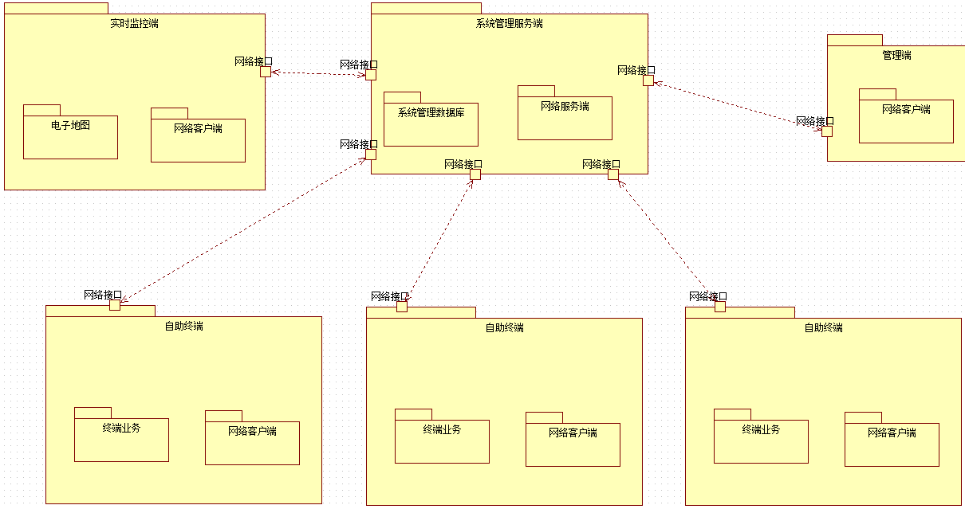

**省级管理服务器网络结构图：**

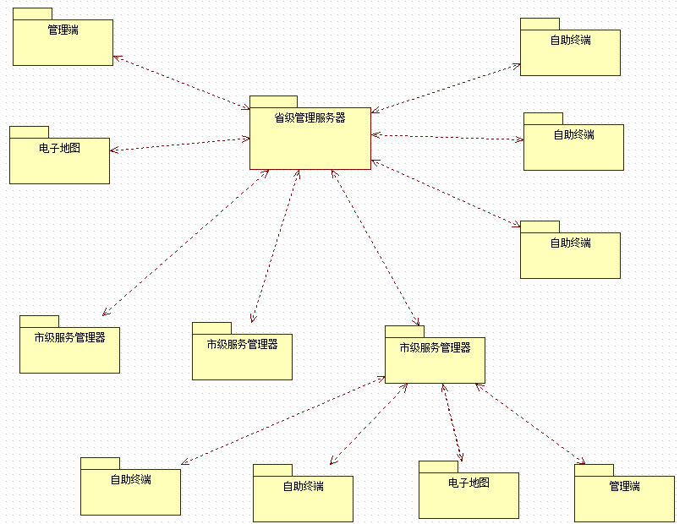

**地市管理服务器部署图：**

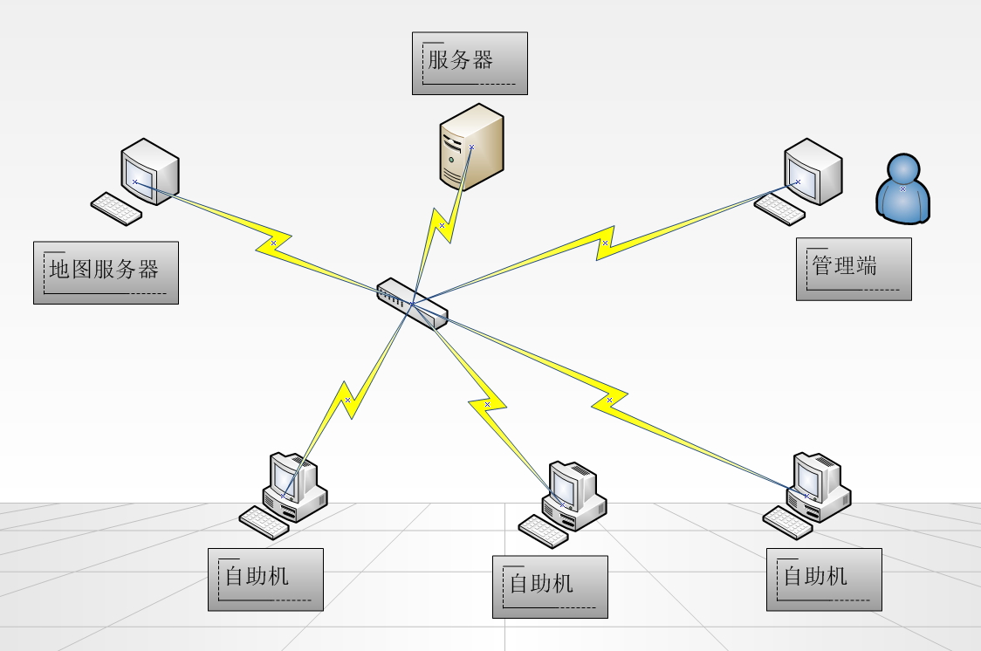

**省级管理服务器部署图：**

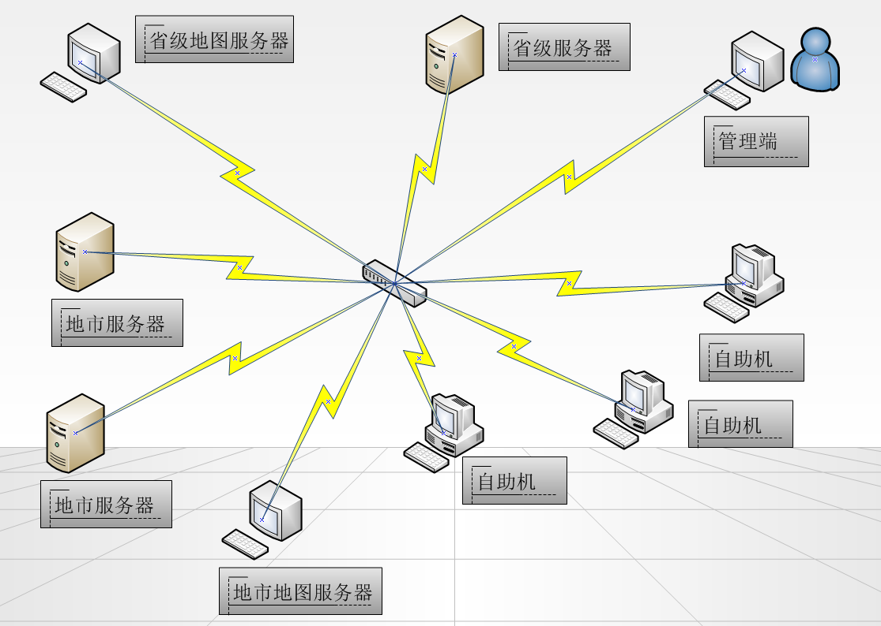

# 三、项目计划

## 3.1 人员安排

|  |  |  |
| --- | --- | --- |
| **姓名** | **职责** | **备注** |
| 张永 | 网络通信 |  |
| 刘高欢 | 数据统计与日志 |  |
| 邱宝生 | 电子地图 |  |
| 于洋 | 设置与升级 |  |
| 黄成镇 | 业务相关接口 |  |

## 3.2 任务列表

|  |  |  |  |
| --- | --- | --- | --- |
| **优先顺序** | **模块名称** | **开发周期（天）** | **人员安排** |
| 1 | 服务端 | 5 | 张永 |
| 2 | 实时状态 | 5 | 张永 |
| 3 | 报表统计 | 5 | 刘高欢 |
| 4 | 终端日志 | 2 | 刘高欢 |
| 5 | 电子地图 | 10 | 邱宝生 |
| 6 | 功能设置 | 5 | 于洋 |
| 7 | 业务审核 | 5 | 黄成镇 |
| 8 | 系统管理 | 5 | 于洋 |
| 9 | 自动升级 | 5 | 于洋 |
| 10 | 支付管理 | 5 | 黄成镇 |

## 3.3 进度计划

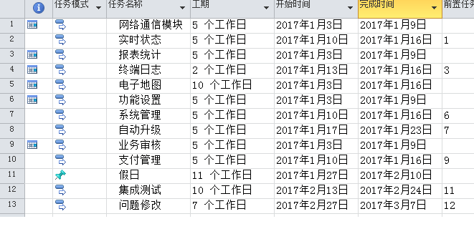

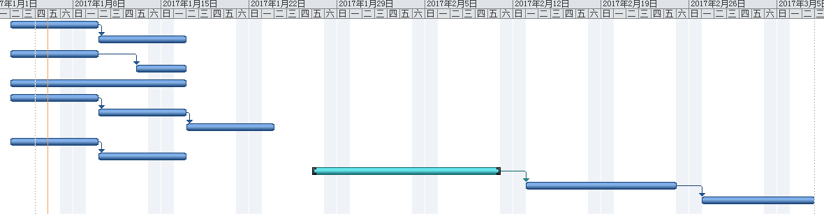

# 四、软件开发

## 4.1 软件的需求分析

对要解决的问题进行详细的分析，弄清楚问题的要求，包括需要输入什么数据，要得到什么结果，最后应输出什么。可以说，在软件工程当中的“需求分析”就是确定要计算机“做什么”，要达到什么样的效果。可以说需求分析是做系统之前必做的。

在软件工程中，需求分析指的是在建立一个新的或改变一个现存的电脑系统时描写新系统的目的、范围、定义和功能时所要做的所有的工作。需求分析是软件工程中的一个关键过程。在这个过程中，系统分析员和软件工程师确定顾客的需要。只有在确定了这些需要后，他们才能够分析和寻求新系统的解决方法。需求分析阶段的任务是确定软件系统功能。

系统管理平台功能需要先转化为软件功能模块，然后对软件功能模块进行接口定义和描述，转变为计算机能够理解和支持的二进制语言。

### 4.1.1 功能转化表

|  |  |  |
| --- | --- | --- |
| **功能名称** | **对应的软件模块** | **备注** |
| 业务审核 | 审核模块 |  |
| 功能设置 | 配置模块 |  |
| 系统管理 | 数据库读写模块 |  |
| 报表统计 | 数据库读写模块 |  |
| 支付管理 | 数据库读写模块 |  |
| 服务端 | 网络通信模块 |  |
| 实时状态 | 网络通信模块 |  |
| 终端日志 | 数据库读写模块 |  |
| 电子地图 | 电子地图模块 |  |
| 自动升级 | 升级模块 |  |

### 4.1.2用例图

业务审核：

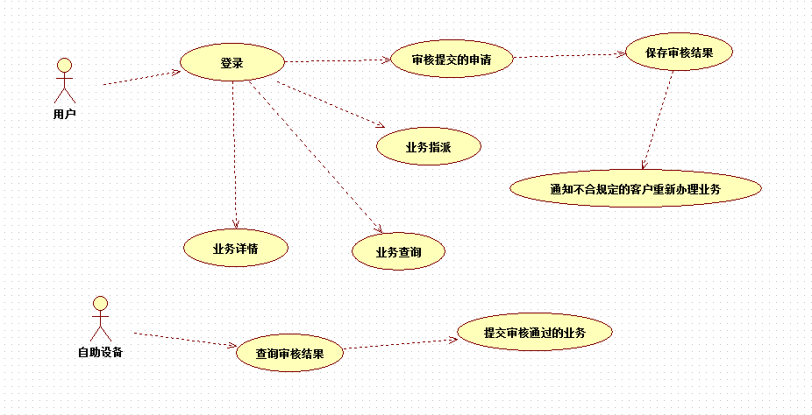

功能设置：

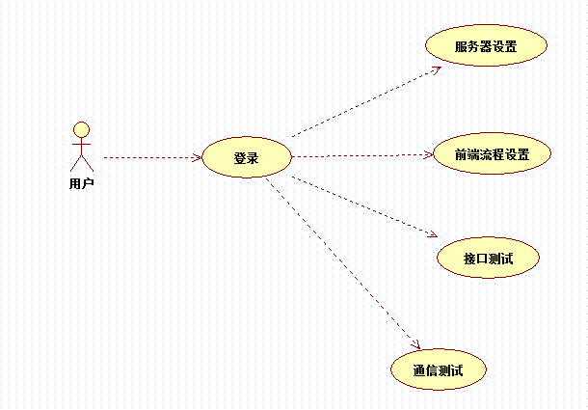

系统管理：

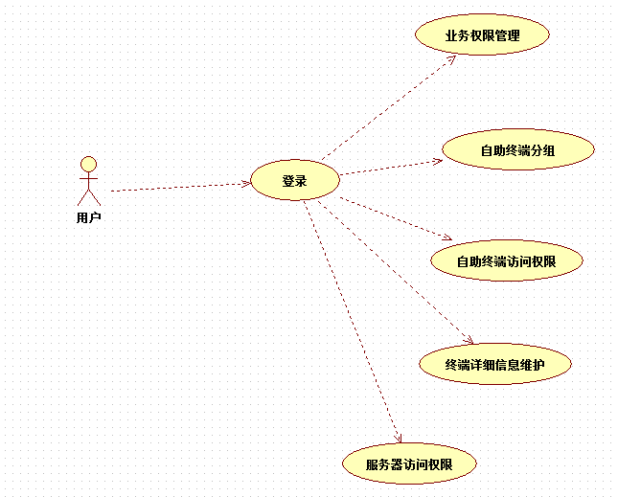

报表统计：

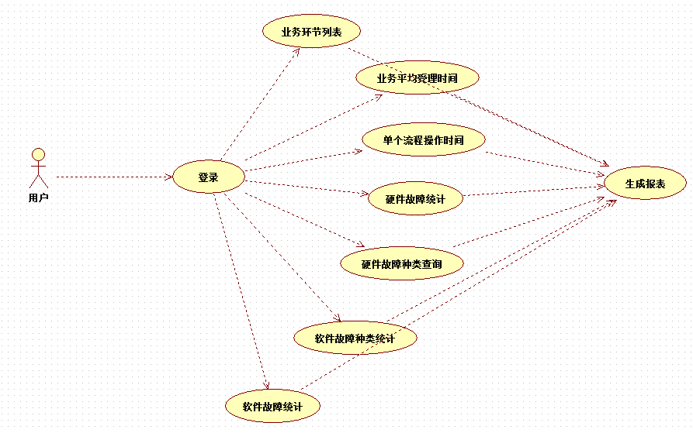

支付管理：

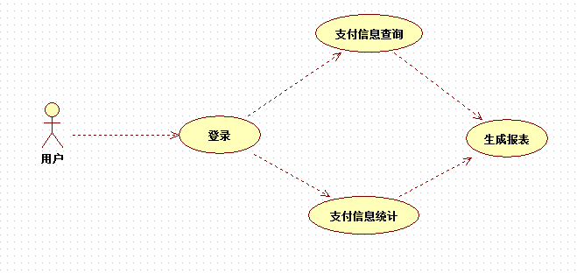

服务端：

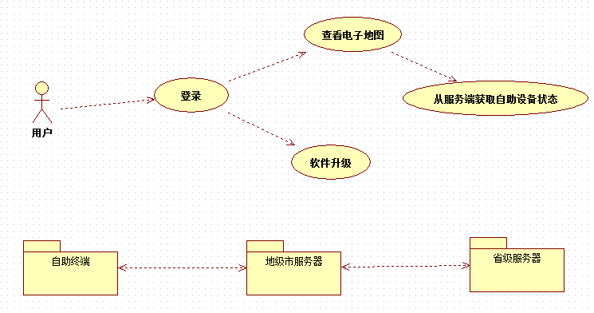

电子地图：

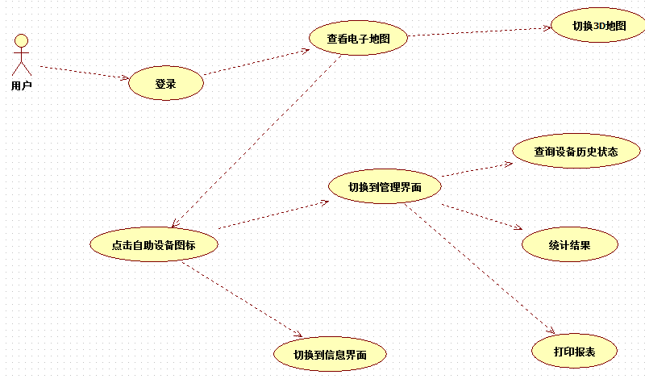

### 4.1.3 软件模块输入输出表

|  |  |  |  |
| --- | --- | --- | --- |
| **模块名称** | **输入** | **输出** | **备注** |
| 审核模块 | 自助设备提交的业务数据 | 数据库保存的数据 |  |
| 配置模块 | 配置数据 | 配置文件 |  |
| 数据库读写模块 | 业务数据 | 数据库保存的数据 |  |
| 网络通信模块 | 实时状态、业务数据、管理数据 | 实时状态、业务数据、管理数据 |  |
| 电子地图模块 | 实时状态、业务数据 | 无 |  |
| 升级模块 | 升级需要的文件 | 无 |  |

## 4.2 软件的概要设计

概要设计是一个设计师根据用户交互过程和用户需求来形成交互框架和视觉框架的过程，其结果往往以反映交互控件布置、界面元素分组以及界面整体板式的页面框架图的形式来呈现。这是一个在用户研究和设计之间架起桥梁，使用户研究和设计无缝结合，将对用户目标与需求转换成具体界面设计解决方案的重要阶段。

概要设计的主要任务是把需求分析得到的系统扩展用例图转换为软件结构和数据结构。设计软件结构的具体任务是：将一个复杂系统按功能进行模块划分、建立模块的层次结构及调用关系、确定模块间的接口及人机界面等。数据结构设计包括数据特征的描述、确定数据的结构特性、以及数据库的设计。概要设计建立的是目标系统的逻辑模型，与计算机无关。

### 4.2.1 概要设计

界面布局：

主页：

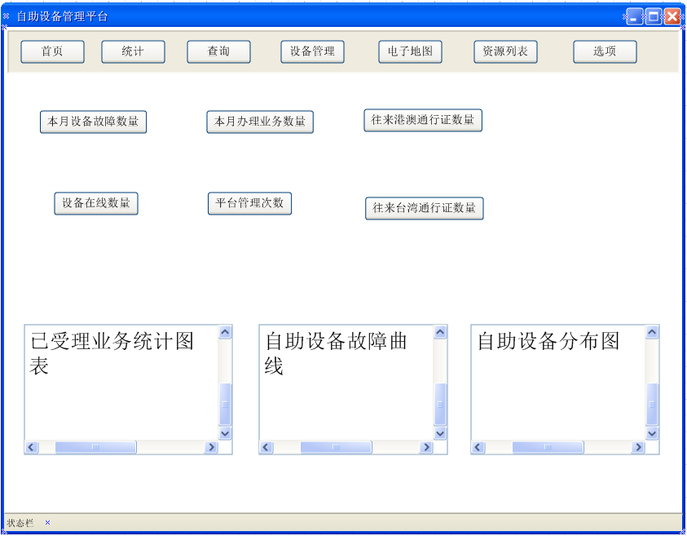

电子地图：

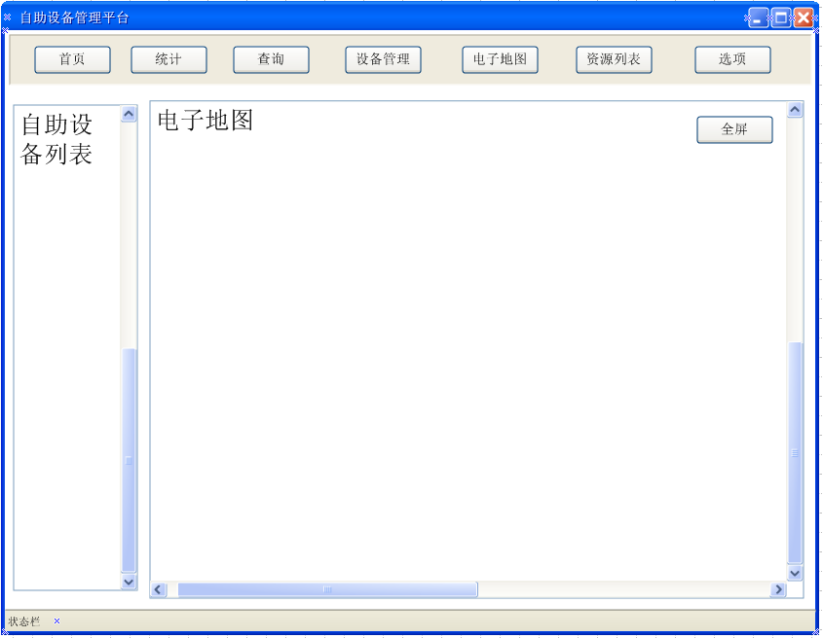

查询：

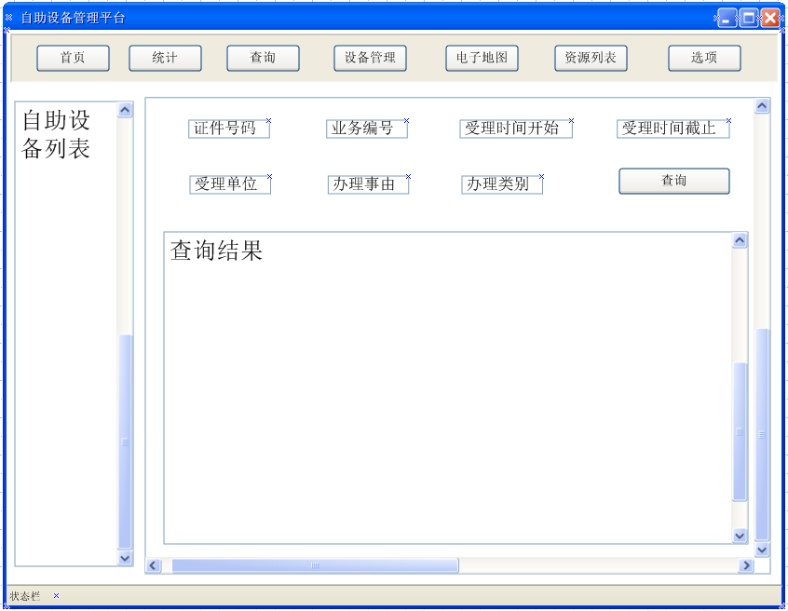

统计：

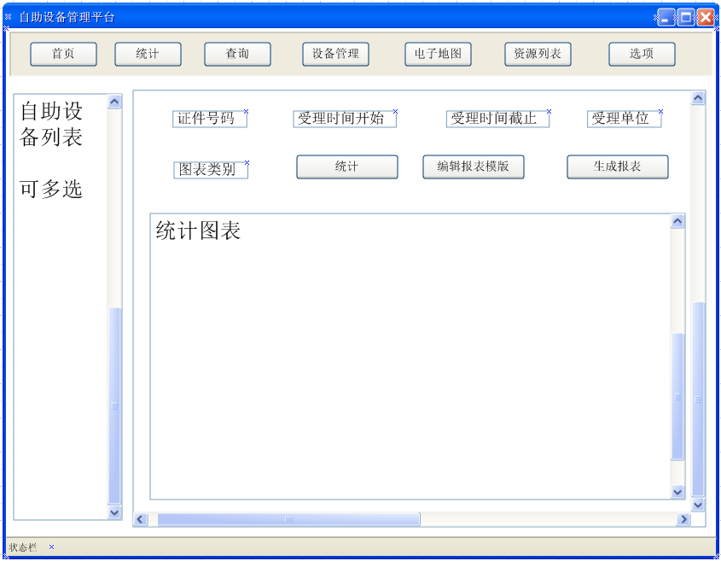

设备管理：

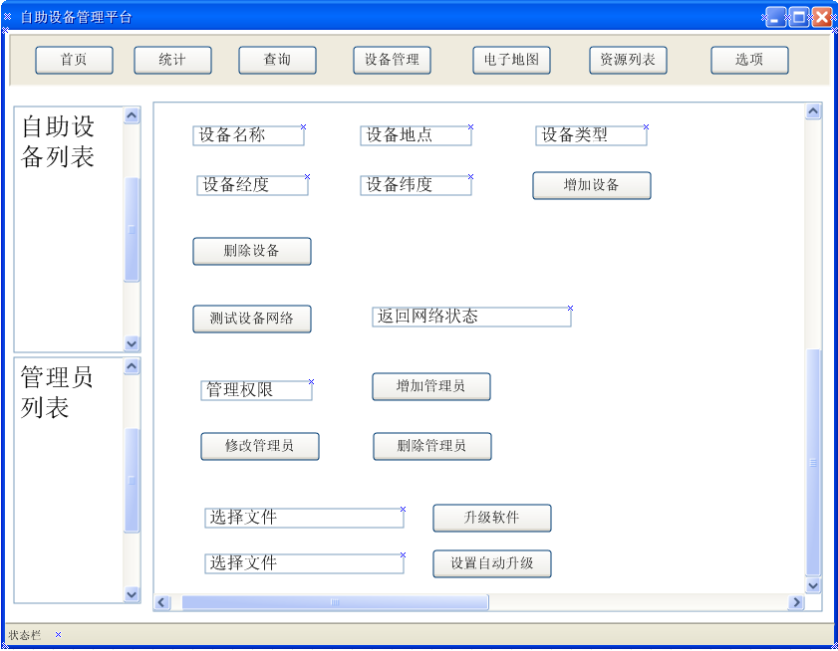

选项：

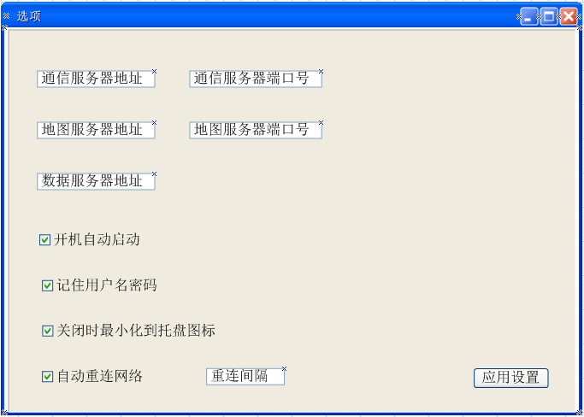

统计分析：

启动客户端程序

登录

登录成功

否

显示统计界面

是

统计

显示统计结果

生成报表

结束

服务端网络传输：

启动服务程序

接受客户端连接

检查权限

有权限

收发客户端数据或请求

是

断开连接

转发数据到上级服务器

退出

结束

否

否

是

业务审核：

启动自助设备程序

自助设备采集数据

数据保存到本地数据库

管理员访问数据库

管理员审核数据

合格

自助设备提交数据

是

结束

自助设备不处理

否

实时状态：

启动自助设备程序

连接指定的服务器

发送状态数据器

退出

否

是

结束

成功

是

否

自动升级：

启动自助设备程序

连接指定的服务器

加载本地更新配置

成功

下载更新文件

重新启动程序

结束

是

否

### 4.2.2 数据库设计

数据库表：

自助设备本地数据库（业务审核）：

|  |  |  |  |  |
| --- | --- | --- | --- | --- |
| **表名** | **字段名** | **是否为主键** | **数据类型** | **数据描述** |
| idCardApply | name |  | string | 姓名 |
| gender |  | string | 性别 |
| Nation |  | string | 民族 |
| Birthday |  | string | 出生日期 |
| Address |  | string | 地址 |
| IdNumber |  | string | 身份证号码 |
| SigDepart |  | string | 签发机关 |
| SLH | 是 | string | 受理号 |
| fpData |  | lob | 指纹数据 |
| fpFeature |  | lob | 指纹特征数据 |
| XCZP |  | lob | 现场照片 |
| XZQH |  | string | 行政区划 |
| sannerId |  | string | 指纹仪编号 |
| scannerName |  | string | 指纹仪名称 |
| legal |  | bool | 是否合法 |
| operatorID |  | string | 审核员编号 |
| operatorName |  | string | 审核员姓名 |
| opDate |  | string | 操作日期 |

服务器数据库：

|  |  |  |  |  |
| --- | --- | --- | --- | --- |
| **表名** | **字段名** | **是否为主键** | **数据类型** | **数据描述** |
| OnlineStatus | machineId | 是 | string | 自助设备编号 |
| machineName |  | string | 自助设备名称 |
| machineIP |  | string | 自助设备IP地址 |
| machineLongi |  | string | 自助设备经度 |
| machineLat |  | string | 自助设备纬度 |
| currentBusiness |  | string | 当前办理业务环节 |
| businessStartTime |  | string | 开始办理业务时间 |
| businessEndTime |  | string | 结束办理业务时间 |
| businessDone |  | bool | 业务是否办理成功 |

签注易/办证易/填表机数据库：

1、服务器和自助设备都有数据库，服务器保存所有自助设备数据，自助设备只保存本机数据，目的是为了备份。

2、服务器数据库表分两种，一种是为了优化查询性能而设计的统计表，发送给客户端之前先压缩，否则数据量会比较大，压缩数据包必须有编号，界面根据数据包编号显示进度条。另外一种是原始数据，原始数据和自助设备的数据表名称及字段都一样，但自助设备不会有统计表。

统计表包含两种表，一个是数量汇总表，一个是精确到分钟的详细统计表。原始数据包含7张表，分别代表不同的业务或不同功能，不能合并。统计表是原始数据的统计和汇总。

3、服务器每分钟根据收到的数据更新一次统计表。

4、自助设备分为卡式签注机、本式签注机和填表机，功能不太一样，卡式签注机只能使用卡，本式只能用护照这样的本式证件，填表机用来处理预受理和预约业务。

服务器统计表：

1、数量汇总（该表只有一条记录，需要实时更新）

|  |  |  |  |  |
| --- | --- | --- | --- | --- |
| **表名** | **字段名** | **是否为主键** | **数据类型** | **数据描述** |
| Shulianghuizong | Xuhao | 是 | int | 序号 |
| Shiyongdanwei |  | int | 使用单位数量 |
| Shebeizongshuliang |  | int | 设备总数量 |
| Qiyongshebei |  | int | 设备在线数量 |
| Yuyueyewu |  | int | 预约业务 |
| Yushouliyewu |  | int | 预受理业务 |
| Jiaofeiyewu |  | int | 缴费业务 |
| Chaxunyewu |  | int | 查询业务 |
| Shebeishouzheng |  | int | 设备收证 |
| Xuqianyewu |  | int | 续签业务总数 |
| Benshitongxingzheng |  | int | 本式通行证 |
| Dianzitongxingzheng |  | int | 电子通行证 |
| Tongxingzhengzhika |  | int | 通行证制卡总数 |
| Lidengkequ |  | int | 立等可取 |
| Feilidengkequ |  | int | 非立等可取 |

预约业务和预受理业务属于填表机的功能，数据存储在预受理详细数据（表8）。预受理业务和预约业务是两个不同的功能，预约是约时间来办理填表、换证件、补证件等业务。预受理则是提交数据到出入境系统，等待出入境审核。

缴费业务参考表6，缴款详细数据。

查询业务参考表7，查询详细数据，功能是查询办理进度，使用次数。

设备收证是自助设备回收本式证件，卡式的不回收，参考表4收证详细数据。

续签业务总数包含电子通行证（卡式）和本式通行证，参考表5签注详细数据。

通行证制卡总数参考表3制签详细数据，实际功能是卡式通行证写芯片和打印，不知道为什么叫制卡。包含两种业务，一种是针对本地人的立等可取，另外一种是要过两天才能办理的非立等可取。

2、详细统计（精确到分钟）

|  |  |  |  |  |
| --- | --- | --- | --- | --- |
| **表名** | **字段名** | **是否为主键** | **数据类型** | **数据描述** |
| Xiangxitongji | Xuhao | 是 | int | 序号 |
| Nian |  | int | 年份 |
| Yue |  | int | 月 |
| Ri |  | int | 日 |
| Xiaoshi |  | int | 小时 |
| Fenzhong |  | int | 分钟 |
| Shiyongdanwei |  | int | 使用单位数量 |
| Qiyongshebei |  | int | 设备在线数量 |
| Yuyueyewu |  | int | 预约业务 |
| Yushouliyewu |  | int | 预受理业务 |
| Jiaofeiyewu |  | int | 缴费业务 |
| Chaxunyewu |  | int | 查询业务 |
| Shebeishouzheng |  | int | 设备收证 |
| Xuqianyewu |  | int | 续签业务总数 |
| Benshitongxingzheng |  | int | 本式通行证 |
| Dianzitongxingzheng |  | int | 电子通行证 |
| Tongxingzhengzhika |  | int | 通行证制卡总数 |
| Lidengkequ |  | int | 立等可取 |
| Feilidengkequ |  | int | 非立等可取 |

详细统计是以分钟为单位，统计当前一分钟内产生的业务或故障记录、操作记录，不包含前面几分钟数据，如果需要统计1小时内的数据，则需要把起始时间设置为2016-1-10 10:24:00，终止时间设置为2016-1-10 10:59:00。其他内容和表1数量统计一样。

3、制签详细数据

|  |  |  |  |  |
| --- | --- | --- | --- | --- |
| **表名** | **字段名** | **是否为主键** | **数据类型** | **数据描述** |
| Zhiqianshuju | Xuhao | 是 | int | 序号 |
| Riqi |  | string | 日期 |
| ShebeiIP |  | string | 设备IP地址 |
| Yewubianhao |  | string | 业务编号 |
| YuanZhengjianhaoma |  | string | 原证件号码 |
| Xingming |  | string | 姓名 |
| Qianzhuzhonglei |  | string | 签注种类 |
| ZhikaZhuangtai |  | string | 制卡状态 |
| Zhengjianhaoma |  | string | 证件号码 |
| Jiekoufanhuijieguo |  | string | 接口返回结果 |
| Lianxidianhua |  | string | 联系电话 |

4、收证详细数据

|  |  |  |  |  |
| --- | --- | --- | --- | --- |
| **表名** | **字段名** | **是否为主键** | **数据类型** | **数据描述** |
| Shouzhengshuju | Xuhao | 是 | int | 序号 |
| Riqi |  | string | 日期 |
| ShebeiIP |  | string | 设备IP地址 |
| Zhengjianleixing |  | string | 证件类型 |
| Zhengjianhaoma |  | string | 证件号码 |
| Xingming |  | string | 姓名 |
| Shoulibianhao |  | string | 受理编号 |
| Shifoujiaofei |  | string | 是否缴费 |

5、签注详细数据

|  |  |  |  |  |
| --- | --- | --- | --- | --- |
| **表名** | **字段名** | **是否为主键** | **数据类型** | **数据描述** |
| Qianzhushuju | Xuhao | 是 | int | 序号 |
| Riqi |  | string | 日期 |
| ShebeiIP |  | string | 设备IP地址 |
| YuanZhengjianhaoma |  | string | 原证件号码 |
| Xingming |  | string | 姓名 |
| Xingbie |  | string | 性别 |
| Chushengriqi |  | string | 出生日期 |
| Lianxidianhua |  | string | 联系电话 |
| Yewuleixing |  | string | 业务类型 |
| Shouliren |  | string | 受理人 |

6、缴款详细数据

|  |  |  |  |  |
| --- | --- | --- | --- | --- |
| **表名** | **字段名** | **是否为主键** | **数据类型** | **数据描述** |
| Jiaokuanshuju | Xuhao | 是 | int | 序号 |
| Riqi |  | string | 日期 |
| ShebeiIP |  | string | 设备IP地址 |
| Zhishoudanweidaima |  | string | 执收单位代码 |
| Jiaokuantongzhishuhaoma |  | string | 缴款通知书号码 |
| Jiaokuanrenxingming |  | string | 缴款人姓名 |
| Yingkoukuanheji |  | float | 应扣款合计 |
| Jiaoyiriqi |  | string | 交易日期 |

7、查询详细数据

|  |  |  |  |  |
| --- | --- | --- | --- | --- |
| **表名** | **字段名** | **是否为主键** | **数据类型** | **数据描述** |
| Chaxunshuju | Xuhao | 是 | int | 序号 |
| Riqi |  | string | 日期 |
| ShebeiIP |  | string | 设备IP地址 |
| Chaxunhaoma |  | string | 查询号码 |
| Chaxunleixing |  | string | 查询类型 |
| Shifouchaxunchenggong |  | bool | 是否查询成功 |

8、预受理详细数据

|  |  |  |  |  |
| --- | --- | --- | --- | --- |
| **表名** | **字段名** | **是否为主键** | **数据类型** | **数据描述** |
| Yushoulishuju | Xuhao | 是 | int | 序号 |
| Riqi |  | string | 日期 |
| ShebeiIP |  | string | 设备IP地址 |
| Yewubianhao |  | string | 业务编号 |
| Xingming |  | string | 姓名 |
| Lianxidianhua |  | string | 联系电话 |
| Chuguoshiyou |  | string | 出国事由 |
| YuanZhengjianhaoma |  | string | 原证件号码 |
| Qianzhuzhonglei |  | string | 签注种类 |
| Xingbie |  | string | 性别 |
| Hukousuozaidi |  | string | 户口所在地 |
| Minzu |  | string | 民族 |

9、自助设备异常详细数据

|  |  |  |  |  |
| --- | --- | --- | --- | --- |
| **表名** | **字段名** | **是否为主键** | **数据类型** | **数据描述** |
| Shebeiyichangshuju | Xuhao | 是 | int | 序号 |
| Riqi |  | string | 日期 |
| Shiyongdanwei |  | string | 使用单位 |
| Yichangshejimokuai |  | string | 异常涉及模块 |
| Yichangyuanyin |  | string | 异常原因 |
| Yichangxiangxineirong |  | string | 异常详细内容 |

10、管理员

|  |  |  |  |  |
| --- | --- | --- | --- | --- |
| **表名** | **字段名** | **是否为主键** | **数据类型** | **数据描述** |
| Guanliyuan | Xuhao | 是 | int | 序号 |
| Yonghuming |  | string | 用户名 |
| Mima |  | string | 密码 |
| Youxiaoqi |  | string | 有效期 |
| Quanxianjibie |  | int | 权限级别 |
|  |  |  |  |

不同级别的管理员权限不同，administrator权限为1级，可以删除任何数据和文件；2级管理员可以删除设备、增加设备、增加3级管理员、删除3级管理员；3级管理员可以查看数据，没有修改权限。

12、管理员操作记录

|  |  |  |  |  |
| --- | --- | --- | --- | --- |
| **表名** | **字段名** | **是否为主键** | **数据类型** | **数据描述** |
| Guanliyuancaozuojilu | Xuhao | 是 | int | 序号 |
| Yonghuming |  | string | 用户名 |
| Riqi |  | string | 操作日期 |
| Caozuoleibie |  | string | 操作类别 |
| Caozuoneirong |  | string | 操作内容 |
|  |  |  |  |

操作类别包含登录、创用户、修改用户权限、删除用户、更新升级程序，暂时不支持删除统计数据和详细数据及业务数据。

13、设备管理

|  |  |  |  |  |
| --- | --- | --- | --- | --- |
| **表名** | **字段名** | **是否为主键** | **数据类型** | **数据描述** |
| Shebeiguanli | Xuhao | 是 | int | 序号 |
| Sheng |  | string | 所属省份 |
| Shi |  | string | 所属市 |
| Qu |  | string | 所属区 |
| Shiyongdanwei |  | string | 使用单位 |
| IP |  | string | 设备IP地址 |
| Shebeileixing |  | string | 设备类型 |
| Jingdu |  | string | 经度 |
| Weidu |  | string | 纬度 |
| Chuangjianshijian |  | string | 创建时间 |

14、升级程序

每个版本对应一个目录，目录名称以版本号+时间命名，暂时不考虑放入数据库。

**4.2.3 实时数据结构**

网络数据的传输有包头包尾，大包数据需要分包，每包有包号。数据内容是压缩的xml格式，xml除了根节点之外，没有其他父节点，便于解析和扩展。

## 4.3 软件的详细设计

### 4.3.1 详细设计

各个模块接口，时序图

## 4.4 软件的编码

各个模块采用的技术、封装形式，列个表，包含哪些动态库，功能是什么，列表

### 4.4.1 软件编码

详细说明每个模块的接口及接口参数，列个表

### 4.4.2 软件编码的要求

简单介绍代码规范，如注释、功能写成类

### 4.4.3 编码的评审

从网上找资料

### 4.4.4 编程规范及要求

摘抄编码规范，或者从网上下个代码规范

## 4.5 软件的测试

从网上找测试的重要性，要有测试报告

### 4.5.1 软件测试

测试方法、测试哪些功能，列个表

## 4.6 软件的交付准备

### 4.6.1 软件交付清单

## 4.7 软件的鉴定验收

### 4.7.1 验收具体内容

### 4.7.2 软件验收测试大纲